

Πρόβλεψη εγκατάλειψης υπηρεσίας πιστωτικής κάρτας

Τάντουλας Κωνσταντίνος(1058115) | Θεωρία Αποφάσεων | 17/01/21

Εισαγωγή
Σε αυτήν τη εργασία πρόκειται να γίνει μελέτη πραγματικών δεδομένων τραπεζικού καταστήματος για το ζήτημα εγκατάλειψης υπηρεσιών πιστωτικής κάρτας. Πιο συγκεκριμένα, ο διευθυντής της τράπεζας παρατήρησε τον αριθμό πελατών που εγκαταλείπουν τις παραπάνω υπηρεσίες να αυξάνεται ανησυχητικά. Θα περιγράψουμε βήμα-βήμα τη διαδικασία ανάπτυξης ενός μοντέλου πρόβλεψης με στόχο τον έγκαιρο εντοπισμό τέτοιων περιπτώσεων, ώστε να επιτευχθεί πρόληψη και ανατροπή της απόφασης του πελάτη.
Για το πρόβλημα θα εξετάσουμε τη συσχέτιση της μεταβλητής Attrition flag με τις υπόλοιπες μεταβλητές του dataset και τον τρόπο που αυτές την επηρεάζουν. Παρακάτω παρατίθενται τα μοντέλα μηχανικής μάθησης που θα αξιοποιήσουμε :
- Logistic Regression: Είναι μοντέλο ταξινόμησης που ανήκει στην κατηγορία της επιβλεπόμενης μάθησης και χρησιμοποιεί τη σιγμοειδή συνάρτηση για να προβλέψει τη σχέση ανάμεσα στη εξαρτημένη και την ανεξάρτητη μεταβλητή. H πρόβλεψη της εξαρτημένης( ή κατηγορικής) είναι τύπου ναι/όχι, pass/fail ή για την περίπτωση μας μεταβλητής Existing/non existing customer (binary classification problem).
- SVM: Είναι μοντέλο ταξινόμησης που ανήκει στην κατηγορία της επιβλεπόμενης μάθησης. Απεικονίζει τα δεδομένα του dataset σε κόμβους ενός πολυδιάστατου χώρου, μεγιστοποιώντας το “χάσμα”(margin) ανάμεσα στις κατηγορίες που έχουν δημιουργηθεί και την ευθεία(hyperplane) που τις διαχωρίζει .
- Random Forest Classifier: Είναι μοντέλο ταξινόμησης που ανήκει στην κατηγορία της επιβλεπόμενης μάθησης και δημιουργεί ένα σύνολο Δέντρων Απόφασης από διαφορετικές κατατμήσεις του train set. Τέλος για τον υπολογισμό της πρόβλεψης, επιλέγει τη μέση(average) λύση.

Για τα παραπάνω μοντέλα εισάγουμε αντίστοιχες προεκτάσεις από τη βιβλιοθήκη της Python sklearn, η οποία περιέχει τα μοντέλα μηχανικής μάθησης τις, χρησιμοποιώντας τις εντολές : from sklearn.linear_model,import LogisticRegression
from sklearn.svm import SVC
from sklearn.ensemble import RandomForestClassifier

Με τον ίδιο τρόπο εισάγουμε τις υπόλοιπες βιβλιοθήκες που θα χρειαστούν και είναι οι εξής :
- Numpy (για πράξεις πινάκων και γραμμικής άλγεβρας γενικότερα)
- Pandas (για εισαγωγή δεδομένων από το csv αρχείο και χειρισμό δεδομένων)
- matplotlib.pyplot (για παραγωγή γραφικών παραστάσεων)
- seaborn (για visualization σε heatmap)
- Label Encoder(κωδικοποίηση n κατηγοριών ενός label με αριθμητικές τιμές 0 έως n)
- K Fold Crossvalidation: Διασπά το dataset σε k ομάδες. Για κάθε ομάδα :
1)κρατά την ομάδα για test set και τις εναπομείνουσες για train set
2)Κάνει fitting το train set στο μοντέλο
3)Εφαρμόζει το μοντέλο για το test set και υπολογίζει το accuracy score
4) Υπολογίζει το average score.
- Train test split: Διαχωρίζει τα train και test set σύμφωνα με τα ποσοστά που εισάγουμε.

Dataset Review
Αφορά την ανάλυση των δεδομένων, τον εντοπισμό της εξαρτημένης μεταβλητής(target value) για την οποία θα δημιουργηθεί το μοντέλο πρόβλεψης καθώς και των ανεξάρτητων(coefficients), σχετικών με το ζήτημα μεταβλητών.
Αρχικά, με την εντολή pd.read_csv("BankChurners.csv",sep=';')
δημιουργώ dataframe(2d πίνακα με τα label και τα αντίστοιχα δεδομένα) “διαβάζοντας” το .csv αρχείο και ελέγχω τις διαστάσεις του με την εντολή .shape() . Με τις εντολές .isna().sum(), .nunique() και .dtypes ελέγχω για null τιμές, εντοπίζω τις διαφορετικές(χωρίς διπλότυπες εγγραφές) τιμές και τον τύπο δεδομένων του κάθε label αντίστοιχα.
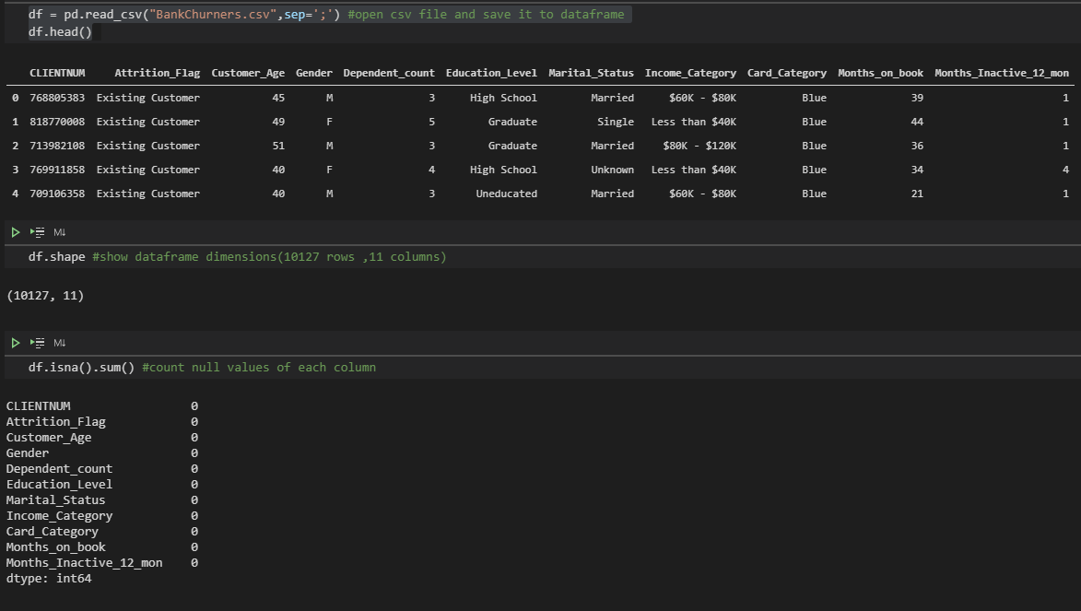
Πριν εξερευνήσουμε σε βάθος το σύνολο δεδομένων μας, μπορούμε να δούμε τη συσχέτιση των χαρακτηριστικών(labels) με το Attrited_Flag, όπως φαίνεται όμως τα μέσα αποτελέσματα δεν είναι τόσο κατατοπιστικά, γι' αυτό θα χρειαστεί σε επόμενο βήμα να μετατρέψουμε τα δεδομένα από μορφή string σε αριθμούς.

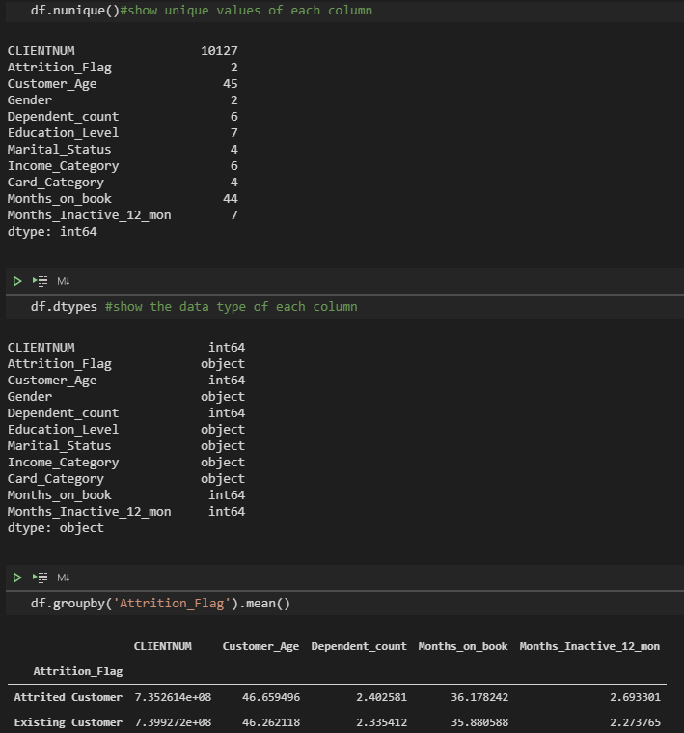
Exploratory Data Analysis
Σε αυτό το βήμα γίνεται το «ξεσκαρτάρισμα» των επουσιωδών και μη έγκυρων(unknown,null τιμές) δεδομένων.
Στη συνέχεια, με την εντολή df['Attrition_Flag'].value_counts(normalize=True)
παρατηρούμε ότι το 16% των πελατών εγκαταλείπει τις υπηρεσίες της πιστωτικής τους κάρτας, γεγονός που δικαιολογεί την ανησυχία του διευθυντή της τράπεζας. Για το λόγο αυτό καλούμαστε να ερευνήσουμε και να κατανοήσουμε τις αιτίες που οδηγούν τους πελάτες σε αυτή την απόφαση.

Επόμενο βήμα είναι να μετατρέψουμε τα δεδομένα από strings σε αριθμούς για πιο εύκολο χειρισμό τους με τις εντολές dummies = pd.get_dummies(df.Attrition_Flag) και pd.concat([df,dummies],axis='columns'), όπου παράγονται οι στήλες Attrited Customer και Existing Customer αντίστοιχα έχοντας τιμές 0 ή 1 αναλόγως την ύπαρξη ή μη των εγγραφών. Επιπλέον, με την εντολή churn.drop(['Attrition_Flag','Attrited Customer'], axis='columns') διαγράφουμε τις περιττές στήλες για να έχουμε όσο το δυνατόν πιο ευανάγνωστο και κατανοητό Dataframe.
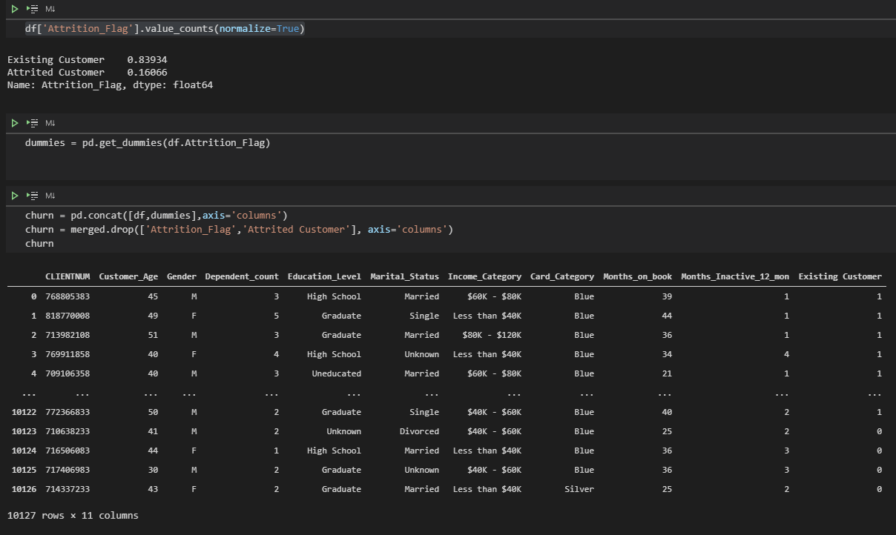
Categorical attributes
Αρχικά θα μελετήσουμε την εξέλιξη των μεταβλητών που διακρίνονται σε δύο ή περισσότερες κατηγορίες.
Με την εντολή churn[['Existing Customer','Gender','Marital_Status']].groupby(['Gender','Marital_Status']).mean().round(2) μπορούμε να έχουμε εικόνα για το πως μια αριθμητική μεταβλητή(Existing Customer) αλλάζει με βάση τις ομάδες μιας κατηγορικής μεταβλητής. Επιπλέον, αξιοποιούμε την εντολή pd.crosstab(churn['Gender'],churn['Existing Customer']).plot(kind='bar') για να εκτιμήσουμε τον αριθμό Existing και non Existing Customers για κάθε φύλο.
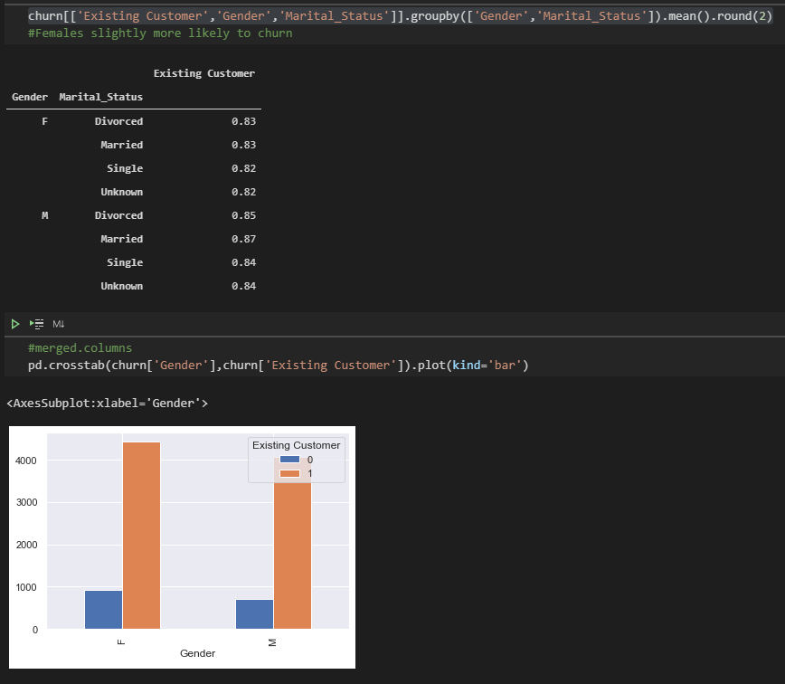
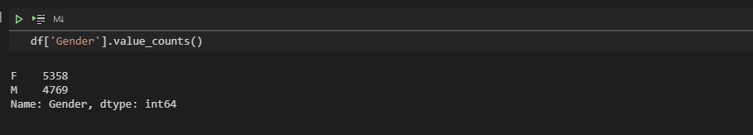
Παρατηρούμε ότι οι γυναίκες έχουν μεγαλύτερη τάση(ποσοστιαία) να εγκαταλείπουν την υπηρεσία σε σχέση με τους άντρες, παράγοντας που με τα υπάρχοντα δεδομένα δεν μπορεί να ερευνηθεί περεταίρω. Ωστόσο, είναι ένα στοιχείο για το οποίο η τράπεζα μπορεί να σχεδιάσει καμπάνιες και προσφορές βάση του φύλου λαμβάνοντας υπόψιν το μεγάλο ποσοστό γυναικών πελατών. Μια ακόμη παρατήρηση που προκύπτει από το σχήμα είναι ότι η οικογενειακή κατάσταση δεν αποτελεί σημαντικό παράγοντα για το μοντέλο πρόβλεψης.
Με την εντολή churn[['Existing Customer','Education_Level']].groupby(['Education_Level']).agg(['mean','count']).round(2), βλέπουμε ότι οι πελάτες που σε επίπεδο εκπαίδευσης κατέχουν “Doctorate” έχουν την τάση να εγκαταλείπουν την υπηρεσία.
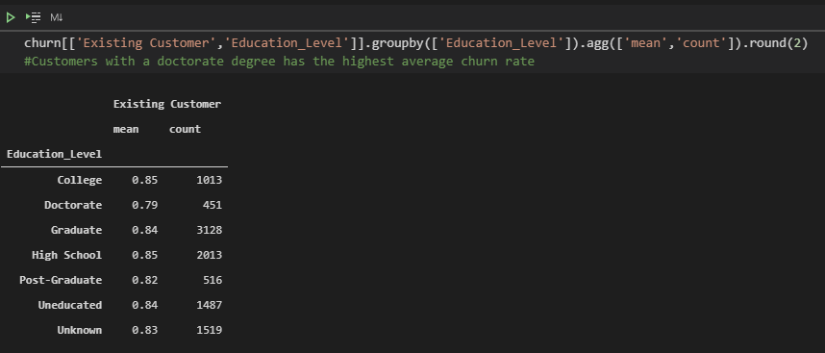

Συνεχίζουμε με τον ίδιο τρόπο για τις υπόλοιπες μεταβλητές.
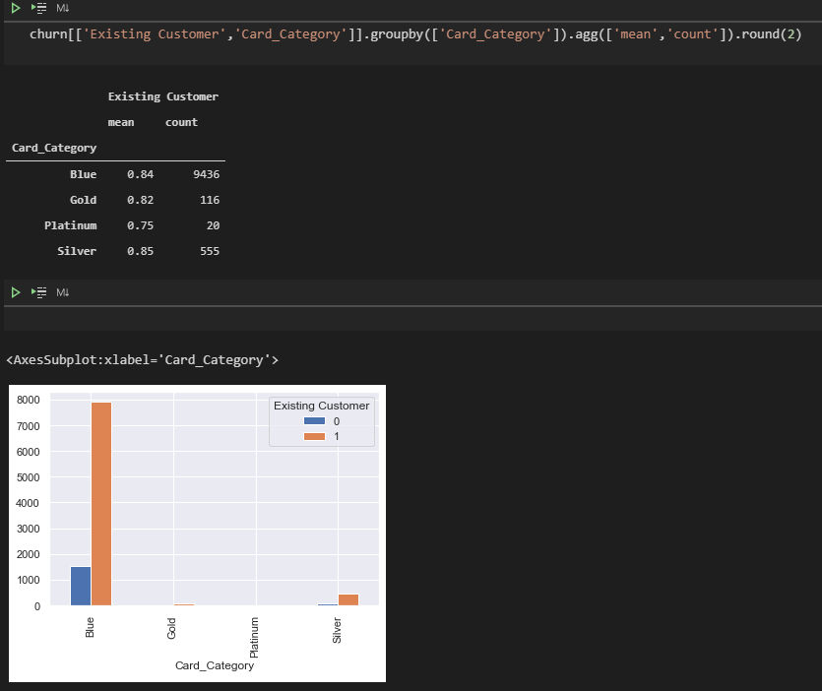

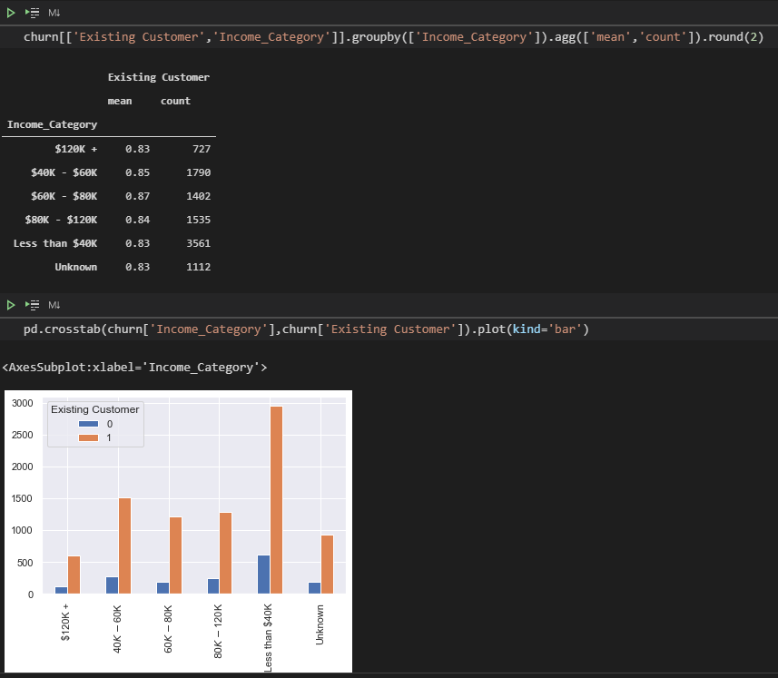
Βάση των παραπάνω, σημαντικά υψηλό churning rate παρατηρείται στις κατηγορίες καρτών Blue και σε εισοδήματα πελατών μικρότερα των 40Κ $. Ένα ενδιαφέρον συμπέρασμα από τα παραπάνω είναι η επαναδιαπραγμάτευση των οικονομικών πακέτων πιστωτικής κάρτας(κατηγορία Blue), καθώς αποτελούν τις πλέον προσιτές υπηρεσίες για το προαναφερθέν φάσμα εισοδημάτων.

Numerical attributes :
Στη συνέχεια θα μελετήσουμε τη συσχέτιση των αριθμητικών μεταβλητών, την οποία προβάλουμε σε μορφή heatmap χρησιμοποιώντας τη συνάρτηση corr. Με αυτή την τεχνική θα εντοπίσουμε τις ανεξάρτητες μεταβλητές που έχουν τη μεγαλύτερη αλληλεπίδραση με την target variable.
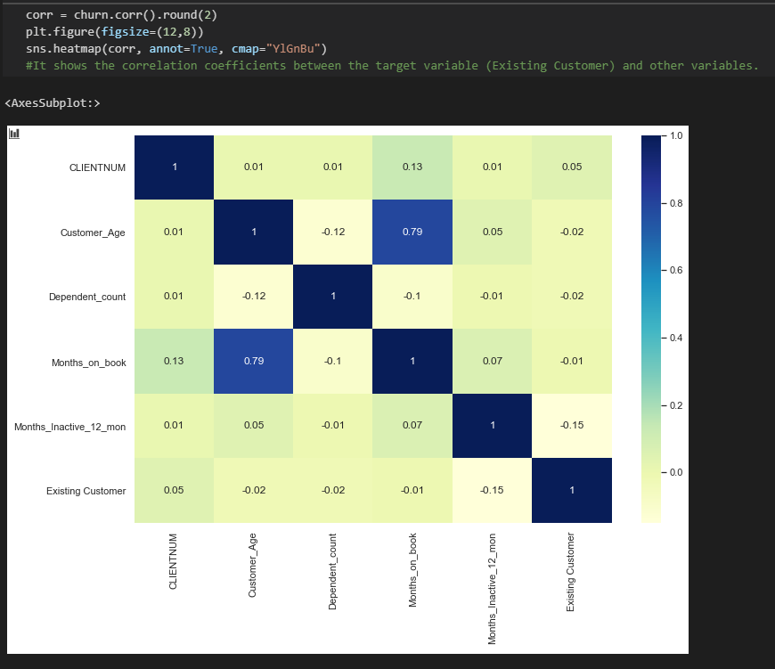
Η γραμμή που μας ενδιαφέρει και αναδεικνύει τη συσχέτιση της target μεταβλητής με τις coefficients(ανεξάρτητες) είναι η τελευταία. Ταξινομούμε τη συσχέτιση των coefficient ως προς την απόλυτη τιμή, καθώς χρειαζόμαστε και τις αρνητικές και τις θετικές τιμές.
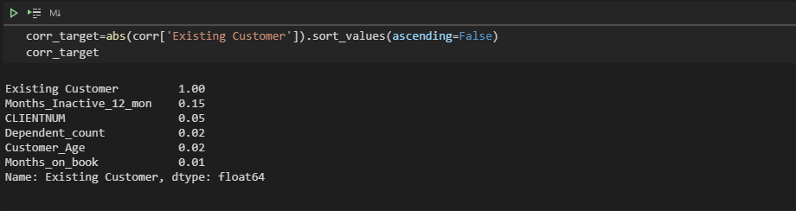
Από τις ταξινομημένες μεταβλητές αγνοούμε το label Clientnum, καθώς είναι απλώς ένας αριθμός ταυτοποίησης για του πελάτες. Χαρακτηριστικό είναι το υψηλό correlation rate μεταξύ του “Months_Inactive” και του “Existing Customer” σε αντίθεση με τις υπόλοιπες μεταβλητές, γεγονός που θα μας βοηθήσει να βγάλουμε τα απαραίτητα συμπεράσματα προσεχώς. Eξετάζοντας τους μήνες αδράνειας των πελατών(“”Months_Inactive_12_mon) υπολογίζουμε το μέσο churning rate και τον αριθμό πελατών για κάθε κατηγορία μηνών αδράνειας. Παρατηρούμε ότι όσο οι μήνες(εξαιρώντας τους μήνες με λίγους πελάτες) αδράνειας αυξάνονται, τόσο αυξάνεται το παραπάνω rate, γεγονός που πρέπει να λάβουμε υπόψιν για το μοντέλο πρόβλεψης καθώς ένας μη ενεργός πελάτης αργά ή γρήγορα θα εγκαταλείψει την υπηρεσία της πιστωτικής κάρτας.
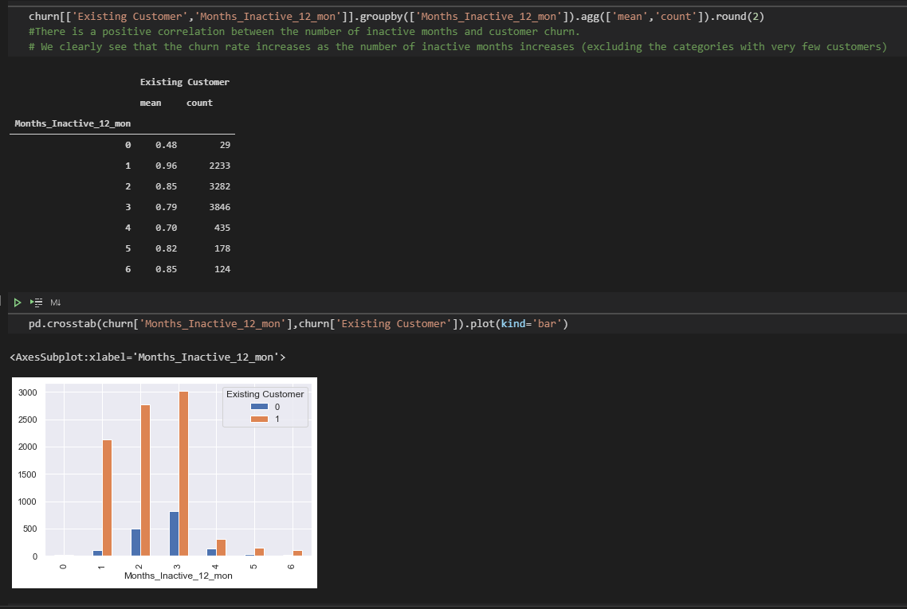
Στη συνέχεια εξετάζουμε την επιρροή της ηλικίας και του αριθμού εξαρτώμενων παιδιών των πελατών συγκριτικά με το label “Existing Customer” και παρατηρούμε ότι η εφαρμογή του μέσου όρου δεν προσφέρει κάποια πληροφορία. Το προηγούμενο επιβεβαιώνει η σχεδίαση των κατανομών των τιμών “Customer_Age” και “Dependent_Count” οι οποίες σύμφωνα με το σχήμα είναι ίδιες για τις δύο κατηγορίες Existing και non Existing Customer. Συμπερασματικά, η ηλικία και ο αριθμός εξαρτώμενων παιδιών δεν αποτελούν καίριους παράγοντες για τη σκιαγράφηση του προφίλ κάποιου πελάτη.
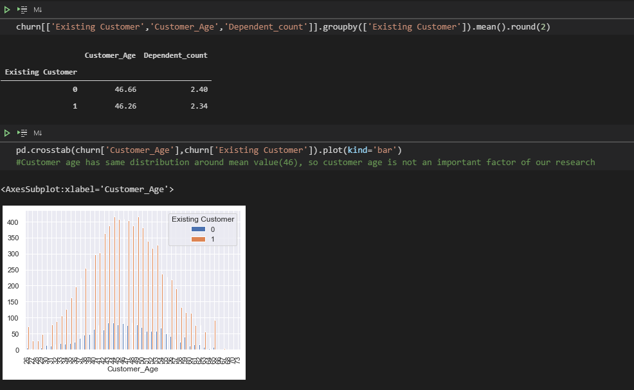
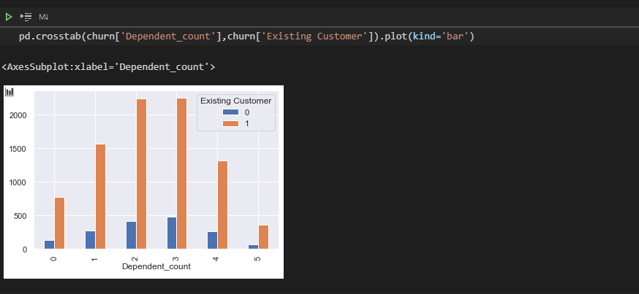
Τέλος, όσον αφορά τη στήλη “Months_on_book” παρατηρούμε ότι οι κατανομές των τιμών είναι παρόμοιες για τις δύο κατηγορίες Existing και non Existing Customer, συνεπώς τα δεδομένα αυτής της στήλης δεν προσφέρουν σημαντική πληροφορία και μπορούμε να τα παραλείψουμε.
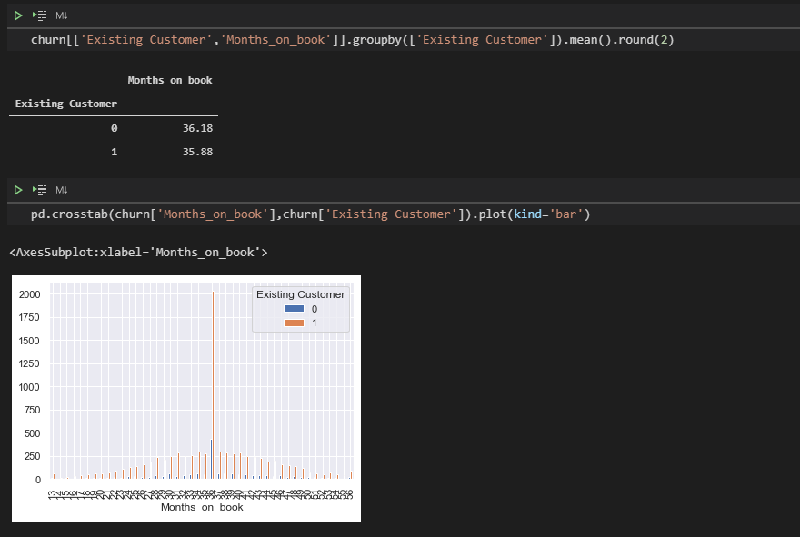

Model Fitting και επιλογή μοντέλου πρόβλεψης :
Λαμβάνοντας υπόψιν την παραπάνω μελέτη, καταλήγουμε στην επιλογή των labels Gender, Education_Level, Income_Category, Card_category,Months_Inactive_12_mon ως κρίσιμα χαρακτηριστικά για την παραμονή κάποιου πελάτη. Στη συνέχεια, επιλέγω τη στήλη Existing customer ως target(εξαρτημένη μεταβλητή) και κωδικοποιώ τις κατηγορίες Gender, Education_Level, Income_Category, Card_category με αριθμητικές τιμές.
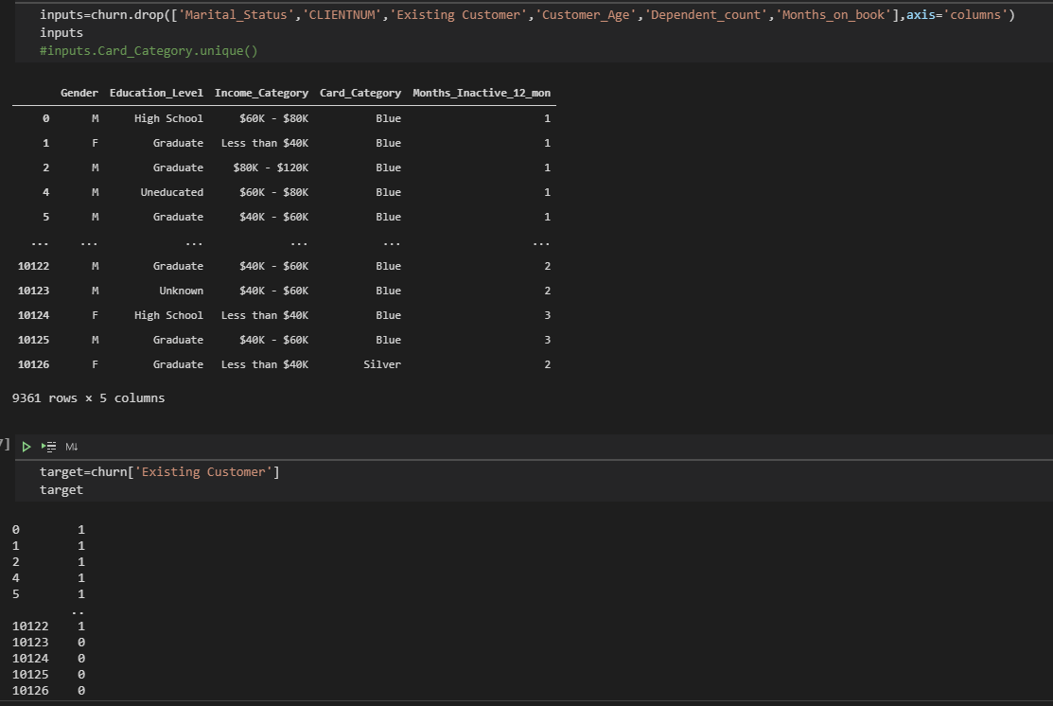
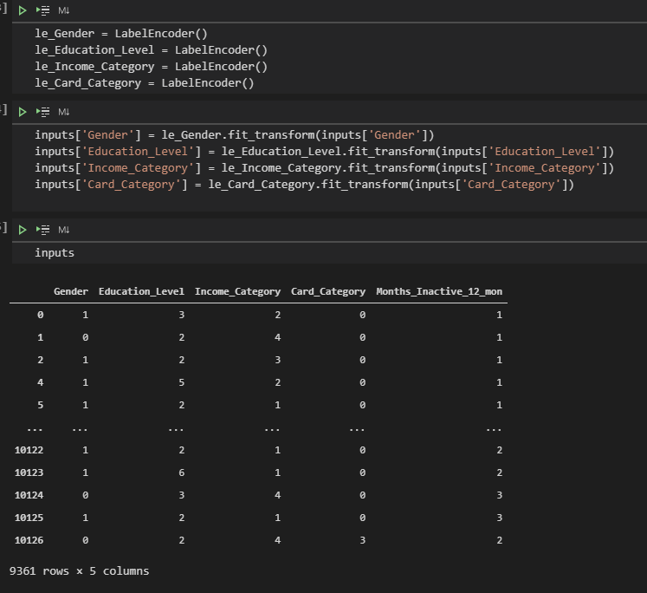
Ακολούθως, χρησιμοποιούμε το μοντέλο GridSearch CV για τη δοκιμή των μεθόδων Logistic Regression, SVM,Random Forest Classifier αξιοποιώντας όλους τους πιθανούς συνδυασμούς παραμέτρων . Με αυτό τον τρόπο το dataset χωρίζεται σε train/test set με την τεχνική Κ Cross validation που αναλύθηκε στην αρχή και υπολογίζεται η βέλτιστη λύση για κάθε μοντέλο. Παρατηρούμε ότι και οι τρείς μέθοδοι επιτυγχάνουν το ίδιο ποσοστό σωστών προβλέψεων με τιμή 84%, ποσοστό αρκετά αξιόπιστο για τα δεδομένα που έχουμε στη διάθεσή μας. Τέλος, για τον έλεγχο της ορθότητας των προβλέψεων επιλέγω το μοντέλο Logistic Regression, κάνοντας δοκιμές για κρίσιμες τιμές των ανεξάρτητων μεταβλητών. Όπως φαίνεται στην επισυναπτόμενη εικόνα οι προβλέψεις είναι οι αναμενόμενες, συνεπώς το μοντέλο μας είναι αξιόπιστο.
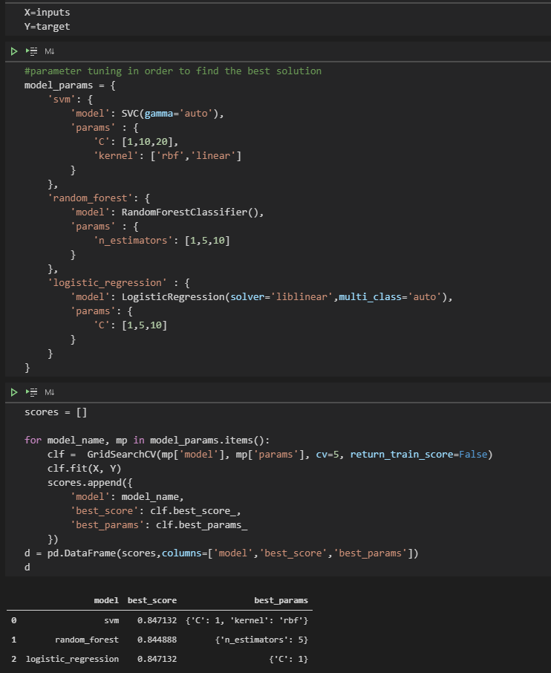
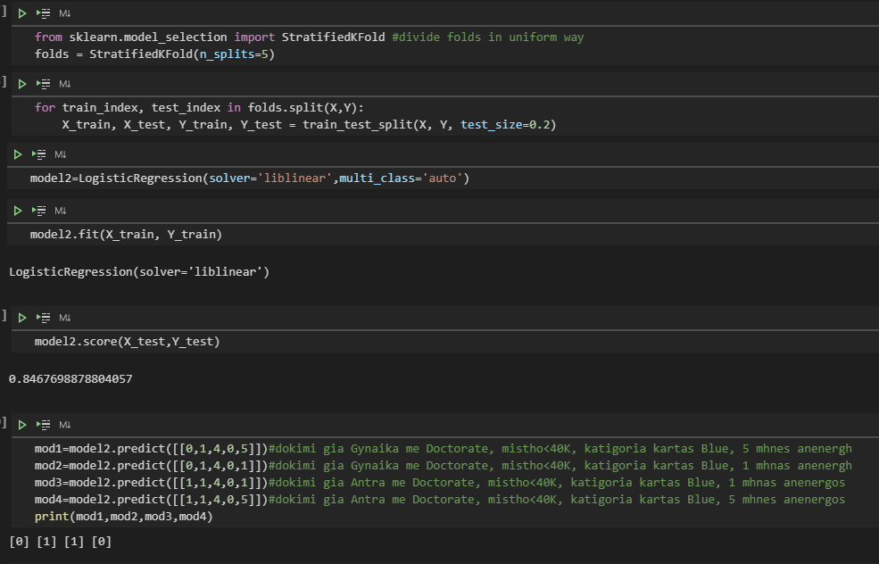
Σύνδεσμός εργασίας στο Github: https://github.com/ktadoulas/Decision-Theory-Project

